ČESKÁ ASTRONOMICKÁ SPOLEČNOST
sekretariát: Astronomický ústav AV ČR, v. v. i., Boční II / 1401, 141 31 Praha 4
tel. 267 103 040, info@astro.cz


ASTRONOMICKÝ ÚSTAV AV ČR, v. v. i.

Fričova 298, 251 65 Ondřejov

Tiskové prohlášení České astronomické společnosti a Astronomického ústavu AV ČR, v. v. i.
číslo 116 z 23. května 2008

Kosmická sonda Phoenix přistane na Marsu

Poodkrýt tajemnou geologickou historii Marsu má americká sonda Phoenix (Fénix), která přistane na povrchu rudé planety v noci z neděle 25. na pondělí 26. května našeho času. Cílem sondy v hodnotě 420 milionů amerických dolarů je severní oblast planety Mars. Sonda je vybavena sedmi vědeckými přístroji, které budou zkoumat marťanskou půdu a provádět meteorologická měření. Očekává se, že Phoenix vydrží na Marsu pracovat po dobu asi třech měsíců.

Kosmická sonda Phoenix odstartovala na svou pouť k Marsu 4. srpna loňského roku z Kennedyho vesmírného střediska na Floridě pomocí nosné rakety Delta II 7925. Kosmické plavidlo urazilo na své cestě k Marsu necelých 680 milionů kilometrů. Během přeletové fáze probíhalo testování přístrojů a naplánováno bylo šest korekcí dráhy, jedna z nich byla zrušena pro nepotřebnost. Bude-li potřeba, proběhne poslední změna dráhy 22 hodin před plánovaným přistáním na Marsu. Cílem mise má být geologický výzkum okolí místa přistání, pořizování detailních snímků povrchu a meteorologický výzkum.

Popis sondy

Sonda Phoenix se skládá ze čtyř základních částí. První z nich je přeletový stupeň, ten zajišťuje potřebné funkce během cesty k Marsu (korekce dráhy, dodávky energie apod.). Další částí je zadní kryt s padákem, poté následuje přistávací modul a nakonec tepelný štít.

Přistávací modul má hmotnost 350 kg a s anténami výšku okolo 2,2 metru. Energii budou dodávat dva sluneční panely poměrně netypického vějířovitého tvaru s rozpětím více než 5,5 metru. Na palubě přistávacího modulu je umístěno DVD z křemenných skel. Na něm jsou literární díla se vztahem k Marsu – např. Válka světů od H.G. Wellse a rovněž jména více než 250 000 lidí, kteří se včas zaregistrovali na stránkách projektu. Přistávací modul nese sedm vědeckých přístrojů.

Vědecké vybavení

Vědecké vybavení sondy Phoenix tvoří tři kamery, zařízení pro sběr a analýzu odebraných vzorků marsovské půdy a meteorologická stanice.

První kamerou je MARDI (Mars Descent Imager), která bude pořizovat fotografie při přistávaní a je vybavena i mikrofonem. Druhou je stereoskopická kamera SSI (Surface Stereoscopic Imager), ta získá detailní fotografie okolí místa přistání. Třetí kamera RAC (Robotic Arm Camera) je umístěna na robotickém rameni a bude snímkovat místa odběrů vzorků. Její rozlišení je až 23 mikrometrů.

Další část vědeckého vybavení tvoří robotické rameno RA (Robotic Arm) o délce 2,3 metru. Rameno má čtyři stupně volnosti a je vybaveno malou radlicí. Jeho úkolem bude odběr vzorků marsovské půdy do hloubky až 50 centimetrů. Vzorky pak poputují do některého ze zařízení k analýze. Tím prvním je TEGA (Thermal and Evolved Gas Analyzer). Vzorky zde budou zahřáty na vysokou teplotu a odpařované látky následně zkoumány hmotnostním spektrometrem. Dalším zařízením je MECA (Microscopy, Electrochemistry and Conductivity Analyzer), ve kterém se vzorky smísí s vodou a budou se zkoumat vlastnosti odebíraných vzorků optickým mikroskopem nebo propustnými membránami pro měření kyselosti a zásaditosti.

Posledním vědeckým přístrojem je meteorologická stanice MET (Meteorological Station) pro měření teploty ovzduší, atmosférického tlaku a rychlosti větru. Stanice je vybavena také laserem pro studium prachových částic v atmosféře.

Průběh přistání aneb sedm minut hrůzy

Phoenix přistane v severní oblasti zvané Vastitas Borealis (68,35° severní šířky) v pondělí 26. května okolo 1:37 SELČ.

Vše ale vypukne už o čtvrt hodiny dříve. Přibližně 7 minut před vstupem do atmosféry Marsu se přistávací modul odpojí od přeletové části. Několik desítek sekund poté zahájí sonda orientaci pro vstup do atmosféry. Cílem asi devadesátisekundového manévru je naorientovat tepelný štít kosmického plavidla takovým způsobem, aby Phoenix přežil průlet atmosférou Marsu bez větší újmy. O pět minut později vstoupí Phoenix do atmosféry ve výšce asi 125 km nad povrchem při rychlosti asi 5,7 km/s. V té chvíli bude zahájena nejkritičtější fáze celé mise, která má trvat asi 7 minut. Atmosféra Marsu je řidší než pozemská, přesto se postará o prvotní snížení rychlosti kosmického plavidla. Nadbytečné kinetické energie se sonda zbaví ve formě tepla, před kterým jí má ochránit tepelný štít. Asi tři a půl minuty před plánovaným přistáním se ve výšce 12,3 km otevře padák o průměru 9 metrů. O několik sekund později bude odhozen tepelný štít a krátce nato dojde k aktivování kamery MARDI (Mars Descent Imager), ta má získat kvalitní snímky povrchu před přistáním.

Chvíli na to se rozmístí tři přistávací vzpěry, o minutu později bude aktivován přistávací radar. Pomocí něj sonda nalezne vhodné místo k přistání, na kterém se nenachází větší balvany. Přibližně půl minuty před přistáním se zažehne dvanáct hydrazinových motorků, které se postarají o konečné zbrzdění sestupu. Na Zemi v té době budeme ještě stále v očekávání. Signál o úspěšném přistání totiž překoná vzdálenost mezi Marsem a Zemí až za 15 minut a 20 sekund. O úspěchu či neúspěchu se tak personál řídícího střediska dozví v pondělí 26. května okolo 1:53 našeho času.

Pokud vše dopadne dobře, počká sonda několik desítek minut, než se usadí prach, teprve poté se rozvine dvojice slunečních panelů a začne primární část mise Phoenixu na Marsu.

Pracovat bude tři měsíce

Sběr a analýza vzorků je naplánována na první dny po přistání. Poté budou již probíhat pouze meteorologická měření. Primární část mise má trvat 90 solů (= dní na Marsu). Nepředpokládá se ale, že by sonda vydržela pracovat déle než 140 až 150 solů. Vše závisí na dodávkách energie, kterou zajišťuje dvojice slunečních panelů. Na panelech se bude postupně usazovat prach a také délka slunečního svitu bude klesat. To vše zapříčiní, že Phoenix bude mít dostatek energie maximálně do října.

Informace živě na internetu

Podrobnější informace o přistání sondy Phoenix na Marsu jsou dostupné na stránkách České astronomické společnosti: www.astro.cz. Během pondělka budou k dispozici také aktuální informace a první fotografie. Oficiální stránka České astronomické společnosti k přistání sondy Phoenix na Marsu je dostupná na adrese: http://www.astro.cz/udalosti/phoenix.

Petr Kubala - redakce astro.cz a Valašská astronomická společnost

Kontakt:
e-mail: kubala@astro.cz
tel.: +420 737 66 86 56
ICQ: 225-832-898

Doporučené odkazy:

- Informace o sondě v češtině: http://www.astro.cz/udalosti/phoenix
- Phoenix na webu NASA: http://www.nasa.gov/phoenix

Příloha 1: Chronologický přehled jednotlivých fází přistání sondy Phoenix na Marsu

Časy jsou pouze orientační!

Fáze 1 – příprava na vstup do atmosféry

- T - 10 minut před vstupem do atmosféry – bude zahájen sestupný manévr
- T - 7 minut – od kosmického plavidla se oddělí letová část, která zajišťovala potřebné funkce a dodávku energie během letu k Marsu.
- T - 6,5 minut – zahájení orientace tepelného štítu pro vstup do atmosféry.
- T - 5 minut před vstupem do atmosféry – orientace tepelného štítu bude dokončena.

Fáze 2 – průlet atmosférou

- T - 7 minuty a 2 sekundy do přistání – vstup do atmosféry
- T - 3 minuty a 23 sekund (výška 12,3 km) – otevření padáku
- T - 3 minuty a 8 sekund (výška 11,0 km) - odhození tepelného štítu, rychlost 119 m/s (428 km/h), aktivace kamery MARDI.

Fáze 3 - přistání

- T - 2 minuty a 58 sekund – přistávací vzpěry rozmístěny a připraveny
- T - 2 minuty a 08 sekund – aktivace přistávacího radaru
- T - 31 sekund (výška 880 m) – odhození padáku
- T - 28 sekund – zážeh brzdicích motorů
- T - 5 sekund (výška 12 metrů) – srovnání rychlosti na 1,6 m/s (5,8 km/h)
- T - 0 sekund – přistání

Fáze 4 – po přistání

- Přibližně 15 minut bude sonda vyčkávat, než se v okolí místa přistání usadí prach, rozvířený motory. Poté dojde k rozvinutí slunečních panelů.

Příloha 2: fotografie
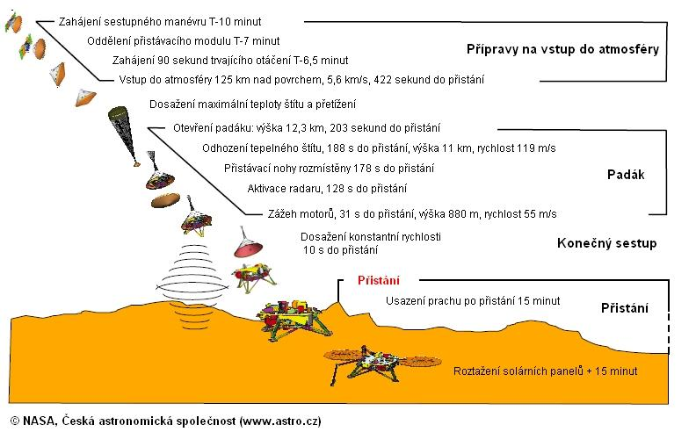

Obr.1. Průběh přistání sondy Phoenix na Marsu. Časy jsou pouze orientační.
Fotografie je ke stažení na adrese: http://www.astro.cz/_data/images/news/2008/05/20/pristani.jpg Autor: NASA, astro.cz

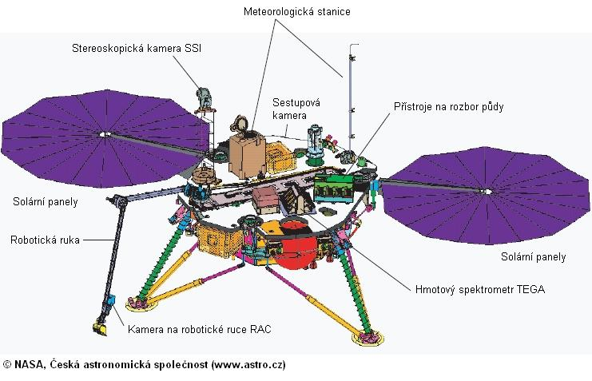
Obr.2. Popis přistávacího modulu sondy Phoenix.
Fotografie je ke stažení na adrese: http://www.astro.cz/_data/images/news/2008/05/10/303-817.jpg Autor: NASA, astro.cz

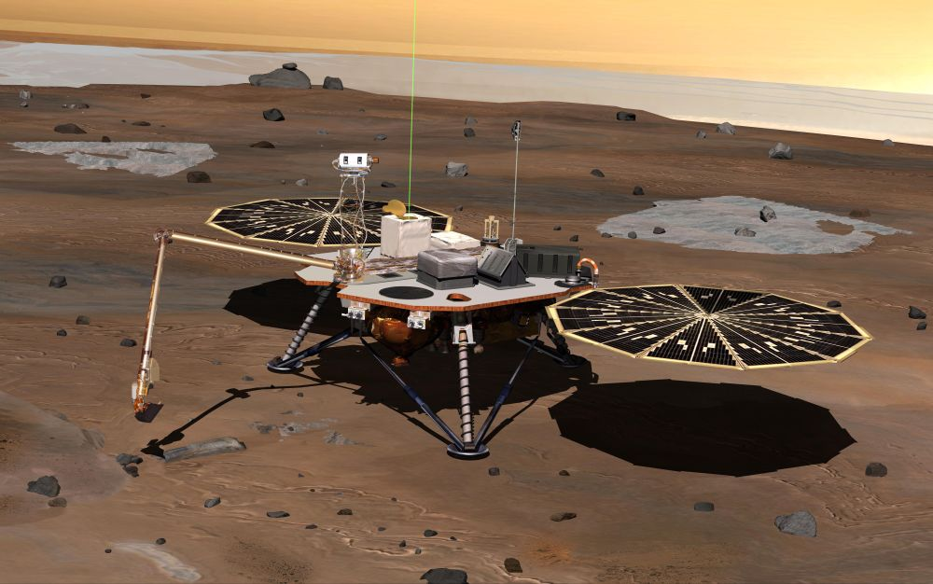

Obr.3. Kresba: sonda Phoenix na Marsu.
Fotografie je ke stažení na adrese: http://www.astro.cz/_data/images/news/2008/05/10/303-817.jpg
Autor: NASA

__________________________________________________________________________

Česká astronomická společnost (ČAS) vydává od května 1998 tisková prohlášení o aktuálních astronomických událostech a událostech s astronomií souvisejících. Počínaje tiskovým prohlášením č. 67 ze dne 23.10.2004 jsou některá tisková prohlášení vydávána jako společná s Astronomickým ústavem Akademie věd ČR, v. v. i. Archiv tiskových prohlášení a další informace nejen pro novináře lze najít na adrese http://www.astro.cz/media. S technickými a organizačními záležitostmi ohledně tiskových prohlášení se obracejte na tiskového tajemníka ČAS Pavla Suchana na adrese Astronomický ústav AV ČR, v. v. i., Boční II/1401, 141 31 Praha 4, tel.: 267 103 040, fax: 272 769 023, e-mail: suchan@astro.cz.

